Публичный отчёт
Осинской районной территориальной организации профсоюза работников народного образования и науки РФ за 2020 год

Осинская районная организация профсоюза работников народного образования и науки РФ объединяет 387 члена профсоюза.
Среди них работающих 271, молодежи до 35 лет –116 человек
Общее количество первичных профсоюзных организаций – 10:
- 6 первичных профсоюзных организаций в школах (из 6 учреждений);
- 3 первичных профсоюзных организаций в дошкольных учреждениях (из 6 учреждений);
- 1 первичная профсоюзная организация в дополнительном учреждении;
Количество первичных профсоюзных организаций сократилось в связи с реорганизацией образовательных учреждений, их объединения.
Председатель районной организации с 2020 года, Бочкарева Анастасия Анатольевна. По основной работе воспитатель 1 квалификационной категории МБДОУ «Детский сад №8 «Солнышко».

- Продолжаем работу по реализации проекта «Электронный профсоюзный билет» и дисконтная карта для членов профсоюза;
- В 2020 году в Осинский городской округ после окончания ВУЗа и средних профессиональных учреждений пришло работать 10 молодых специалистов, на августовском педсовете состоялось торжественное посвящение молодых специалистов в педагоги.

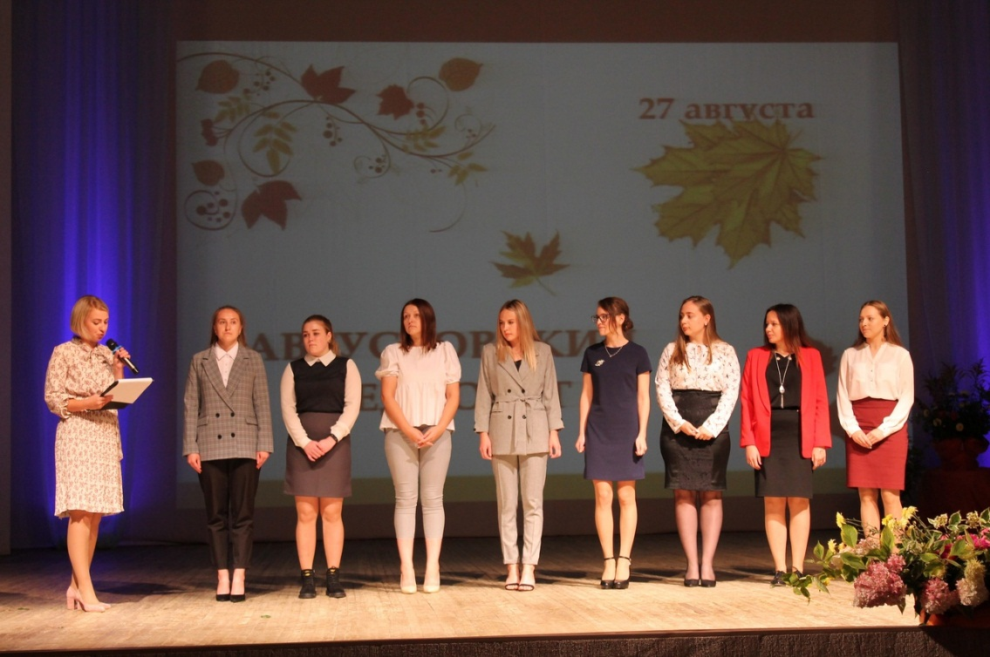

- традиционно Горская СОШ Осинского городского округа приглашает к себе в гости молодых специалистов для торжественного посвящения в педагоги и этот год стал не исключением. В торжественной обстановке ученики, учителя, председатель Осинской РТО, начальник отдела образования Вяткина Ираида Александровна и специалист отдела образования и воспитания детей Кузнецова Вера Леонидовна поздравили молодых педагогов и пожелали их творческой и интересной жизни в образовательном учреждении.
- Членам Профсоюза были вручены Почетные грамоты Пермской краевой территориальной организации Профсоюза работников народного образования и науки Российской Федерации за активную жизненную позицию, многолетний добросовестный труд, преданность профсоюзному движению и в связи с 30-летием Общероссийского Профсоюза образования, ими стали:
- Бобынина Валентина Геннадьевна воспитатель, МБДОУ «Детский сад №8 «Солнышко»
- Наталья Геннадьевна Устинова воспитатель, председатель ППО МАДОУ ЦРР Детский сад «Лира»
- Васенина Валентина Николаевна младший воспитатель, МБДОУ "Детский сад "Сказка", корпус «Золотой петушок»
- Полыгалова Ольга Ивановна, педагог-психолог, МБДОУ "Детский сад № "Сказка", корпус «Аленка»
- Сайтакова Галина Николаевна, директор, МБОУ "Крыловская основная общеобразовательная школа"
- Устинова Ирина Афанасьевна Учитель, председатель ППО, МБОУ «Паклинская основная общеобразовательная школа"
- Шестакова Юлия Федоровна, педагог-психолог, председатель ППО МБОУ "Средняя общеобразовательная школа № 2»
- Власюк Марина Аркадьевна, учитель начальных классов, председатель СМП МБОУ "Средняя общеобразовательная школа № 4»
- Треногина Анастасия Владимировна Учитель, председатель ППО МБОУ "Новозалесновская основная общеобразовательная школа "
- работа по оздоровлению ведется, с октября 2020 года члены профсоюза посещают Дворец спорта «Фаворит» секцию плавание, укрепляют здоровье и отдыхают после трудовых будней

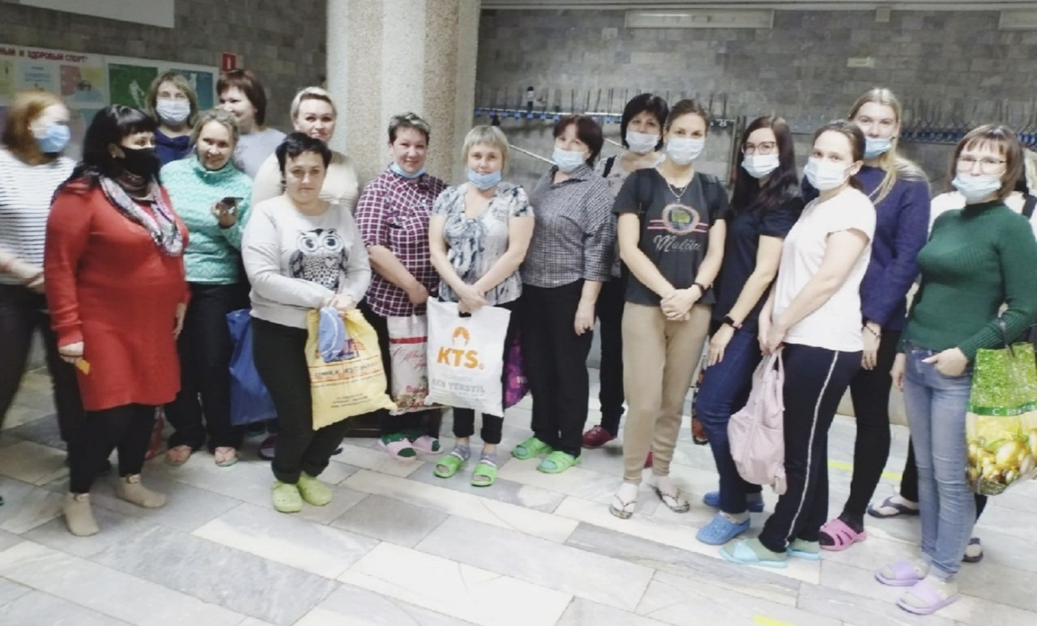
- На совещаниях председателей первичных профсоюзных организаций и президиума обсуждаем: план мероприятий, вопросы оплаты труда работников, аттестации педагогов, оздоровления работников и их детей, коллективных договоров, охраны труда и другие, отчитываемся о доходах и расходах финансовых средств.
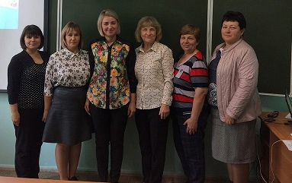

- Ведем активную работу в группе «Профсоюз образования Осинского округа» в сети Вконтакте.

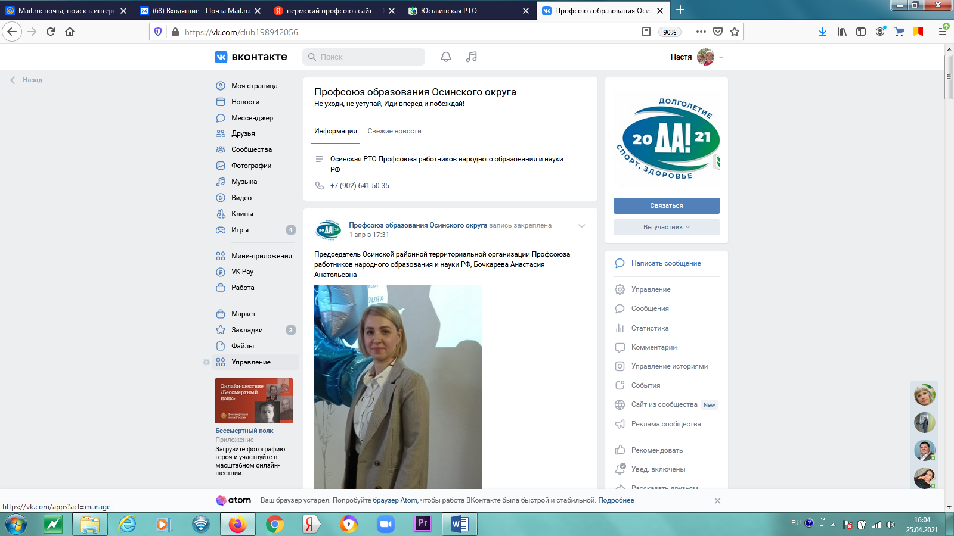

- Первичные профсоюзные организации, районная организация профсоюза используют в своей работе электронную почту, в том числе получают ежемесячные информационные листовки крайкома профсоюза; (для профсоюзных уголков), решения коллегиальных органов, актуальные предложения по организации отдыха членов профсоюза, другим услугам.
- Председатель совета молодых педагогов Власюк Марина Аркадьевна, ведет активную работу с молодыми педагогами.
В сентябре «СМП – Осинского городского округа» принял участие в праздничных мероприятиях отрасли образования: августовские конференции, День Знаний, День Учителя, а также посетил молодежный форум «Пермский период».
В октябре состоялся VIII Форум молодых педагогов Пермского края «Профессиональное пространство СМП: растём вместе». В связи с эпидемиологической обстановкой форум прошел в формате онлайн на платформе ZOOM. В форуме приняли участие 8 педагогов и получили сертификат об успешном усвоении программы, в объёме 16 часов.

Там образом, нам необходимо:
- активизировать работу по мотивации профсоюзного членства;
- начать работу по заключению коллективных договоров во всех ОУ НА ПРАВОВОЙ основе,
-продолжать правовую защиту членов профсоюза,
-продолжать работу по созданию здоровых и безопасных условий труда,
-продолжить работу по информационной деятельности,
- продолжить организацию досуга и оздоровления членов профсоюза,
-продолжить обучение профсоюзных кадров
- активизировать работу совета молодых педагогов.
- оформить электронные профсоюзные билеты всем членам профсоюза Осинской РТО.

